မိဘများနှင့် ပြုစုစောင့်ရှောက်သူများအတွက်နည်းစနစ်လမ်းညွှန်

ကျောင်းစရိတ်ချွေတာရေးအပိုပေးငွေ မိဘနှင့် ပြုစုစောင့်ရှောက်သူ အွန်လိုင်းစနစ်အား အွန်လိုင်းမှအသုံးပြုပုံ

ကျောင်းစရိတ်ချွေတာရေးအပိုပေးငွေ (School Saving Bonus) အကြောင်း

ဗစ်တိုးရီးယားအစိုးရသည် ဒေါ်လာ ၄၀၀ ကျောင်းစရိတ်ချွေတာရေးအပိုပေးငွေ (School Saving Bonus) တစ်ကြိမ်ပေးခြင်း ဖြင့် မိသားစုများ အနည်းငယ်ချောင်လည်လာစေရန် ပြုလုပ်ပေးနေပါသည်။ ဤပံ့ပိုးကူညီမှုသည် ကျောင်းဝတ်စုံ၊ ကျောင်းသုံး စာအုပ်နှင့် စခန်းချပွဲများ၊ လေ့လာရေးခရီးများနှင့် အားကစားများကဲ့သို့ ကျောင်းစရိတ်များကို ကာမိရန် ကူညီပေးပါမည်။

ကျောင်းစရိတ်ချွေတာရေးအပိုပေးငွေ ရယူခြင်း

၂၀၂၅ အတွက် အစိုးရကျောင်းအပ်နှံထားသော ကျောင်းသားမိဘများနှင့် ပြုစုစောင့်ရှောက်သူများသည် ပညာရေးဌာနမှ အီးမေးလ်တစ်စောင်ကို ၂၀၂၄ နိုဝင်ဘာလ ၂၆ ရက်နေ့တွင် ရရှိပါမည်။

ထိုအီးမေးလ်တွင် အောက်ပါတို့ ပါဝင်ပါမည်-

* ဒေါ်လာ ၄၀၀ အထောက်အပံ့အသုံးပြုရန် သင့်အတွက် သီးသန့် ကျောင်းစရိတ်ချွေတာရေး အပိုပေးငွေ သင်္ကေတ
* [ကျောင်းစရိတ်ချွေတာရေးအပိုပေးငွေ မိဘနှင့် ပြုစုစောင့်ရှောက်သူ အွန်လိုင်းစနစ်](https://www.schoolsavingbonus.vic.gov.au/)သို့ သွားရန် လင့်ခ်တစ်ခု။

မိဘများနှင့် ပြုစုစောင့်ရှောက်သူများသည် ၎င်းတို့မိသားစုအတွင်းရှိ ရနိုင်မည့်ကျောင်းသားတစ်ဦးစီအတွက် အီးမေးလ်နှင့် သင်္ကေတတစ်ခုကို လက်ခံရရှိပါမည်။

အီးမေးလ်ကို ရှာမတွေ့ပါက spam သို့မဟုတ် junk folder တွင် စစ်ဆေးပါ။

သတိပြုရန်မှာ ပညာရေးဌာနနှင့် ဗစ်တိုးရီးယားအစိုးရသည် ကျောင်းစရိတ်ချွေတာရေးအပိုပေးငွေအတွက် သင်၏ ဘဏ် သို့မဟုတ် ငွေကြေးအကြောင်းအသေးစိတ်များကို ပေးဆောင်ရန် မည်သည့်အခါမျှ တောင်းဆိုမည် မဟုတ်ပါ။

ကျောင်းစရိတ်ချွေတာရေးအပိုပေးငွေ မိဘနှင့် ပြုစုစောင့်ရှောက်သူ အွန်လိုင်းစနစ်သို့ ဝင်ရောက်ခြင်း

1. [ကျောင်းစရိတ်ချွေတာရေးအပိုပေးငွေ (School Saving Bonus) မိဘနှင့် ပြုစုစောင့်ရှောက်သူ အွန်လိုင်းစနစ်သို့](https://www.schoolsavingbonus.vic.gov.au/) သွားရောက်ကြည့်ရှုပါ
2. ထိုဝဘ်စာမျက်နှာတွင် အောက်ပါတို့ကို ဖော်ပြထားပါမည်-

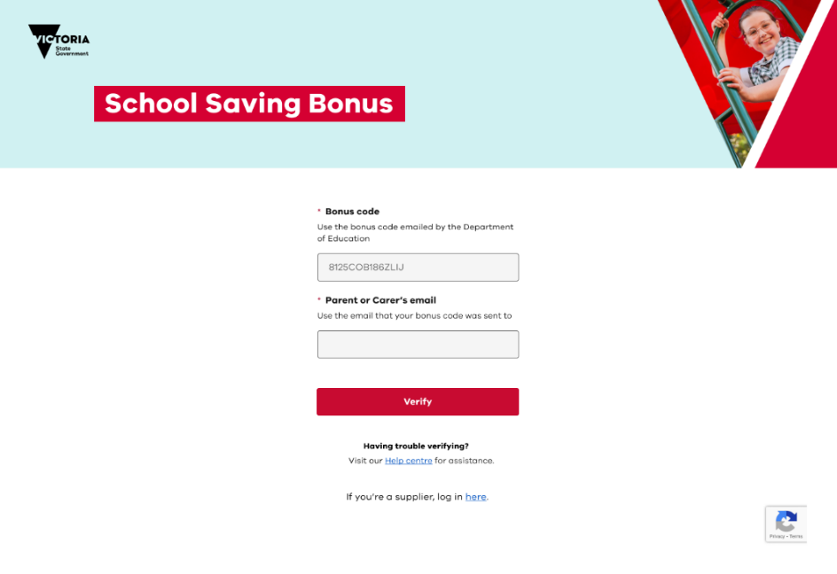

1. ပညာရေးဌာနမှရရှိသည့် သင့်အတွက် သီးသန့် ကျောင်းစရိတ်ချွေတာရေးအပိုပေးငွေ (School Saving Bonus) သင်္ကေတနှင့် ၎င်းထံသို့ ပေးပို့ခဲ့သည့်အီးမေးလ်လိပ်စာကို ထည့်သွင်းပြီး **verify**ကို နှိပ်ပါ။
2. **Verify** ကို နှိပ်ပြီးနောက် သင်၏ ကျောင်းစရိတ်ချွေတာရေးအပိုပေးငွေ (School Saving Bonus) အကျဉ်းချုပ် စာမျက်နှာကို တွေ့ရပါမည်။

ကျောင်းစရိတ်ချွေတာရေးအပိုပေးငွေ (School Saving Bonus) အကျဉ်းချုပ် စာမျက်နှာ

ကျောင်းစရိတ်ချွေတာရေးအပိုပေးငွေ (School Saving Bonus) အကျဉ်းချုပ်စာမျက်နှာတွင် အဓိကထုတ်ပြန်ချက်များကို ပေးထားပြီး ကျောင်းစရိတ်ချွေတာရေးအပိုပေးငွေ (School Saving Bonus) အား မည်သို့သုံးစွဲမည်ကို သင် ရွေးချယ်နိုင်ပါသည်။

ဤလင့်ခ်များမှ အပိုပေးငွေ အား မည်သို့သုံးစွဲ ရမည်ကို သင် ရွေးချယ်နိုင် ပါသည်။ ဤလမ်းညွှန်၏ 'How to   
use your School Saving Bonus’ အသုံးပြုနည်း' ကဏ္ဍတွင် ထိုလင့်ခ်များ အကြောင်း ပိုမိုလေ့လာပါ။

သင့်ကလေး အသေးစိတ် အချက်အလက်များ၊ လက်ရှိ ကျောင်းစရိတ်ချွေတာရေးအပိုပေးငွေလက်ကျန်၊ ကျောင်းပစ္စည်းပေးသွင်းသူများနှင့် ချိတ်ဆက်ခြင်း။

ပိုမိုလေ့လာရန် သို့မဟုတ် ထို လင့်ခ်များသို့သွားရန် ပေါ်လာ သောမြှားများကို နှိပ်ပါ။

အဓိကလုပ်ဆောင်ရန်များသို့ သွားရန် လင့်ခ်များနှင့် ပြန် ထွက်ရန် ရွေးချယ်နည်း။

ကျောင်းစရိတ်ချွေတာရေးအပိုပေးငွေ သုံးစွဲပုံ

ကျောင်းစရိတ်ချွေတာရေးအပိုပေးငွေ ပံ့ပိုးမှုကို ဆိုင်တွင် ဝယ်ယူခြင်း၊ အွန်လိုင်းမှ ဝယ်ယူခြင်းနှင့် ကျောင်းလုပ်ငန်းများ အတွက် အသုံးပြုနိုင်ပါသည်။ ကျောင်းစရိတ်ချွေတာရေးအပိုပေးငွေ အကျဉ်းချုပ်စာမျက်နှာမှတဆင့် သင်သည် သင်္ကေတများ ၊ သို့မဟုတ် သင်၏ ငွေပေးငွေယူမှတ်တမ်းကို ကြည့်ရှုရန် ရွေးချယ်နိုင်ပါသည်။

သင်၏ အပိုပေးငွေများကို ဆိုင်တွင် ဝယ်ယူခြင်း၊ အွန်လိုင်းမှ ဝယ်ယူခြင်း သို့မဟုတ် ကျောင်းလုပ်ငန်းများသို့ ခွဲဝေပေးပြီး နောက် ၎င်းကို ပြန်လည် မပြောင်းလဲနိုင်ပါ။

သင့်တွင် အသုံးမပြုရသေးသော ထောက်ပံ့ငွေများရှိပါက သို့မဟုတ် ဆိုင်တွင် ဝယ်ယူခြင်းများ သို့မဟုတ် အွန်လိုင်းမှ ဝယ်ယူခြင်းများတွင် သင် ခွဲဝေပေးထားသည့် ထောက်ပံ့ငွေများကို အသုံးမပြုရသေးပါက ဤငွေများကို ၂၀၂၅ ဇူလိုင်လ ၁ ရက်နေ့တွင် လုပ်ငန်းသုံးရန်ငွေအဖြစ် သင့်ကလေး၏ ကျောင်းစာရင်းတွင် အလိုအလျောက် ရရှိနိုင်မည်ဖြစ်ပါသည်။

ဆိုင်တွင် ဝယ်ယူခြင်း

သင့်ကျောင်းသို့ ပစ္စည်းပေးသွင်းသူများ၏ ဆိုင်တွင် သင်၏ကျောင်းစရိတ်ချွေတာရေး အပိုပေးငွေများကို အသုံးပြုရန်အတွက် **In-store purchase** ကို နှိပ်၍ သင်၏ ထောက်ပံ့ငွေသင်္ကေတကို ရယူပါ။ ထောက်ပံ့ငွေသင်္ကေတသည် စာဖြင့်ဖြစ်စေ နှင့်/သို့မဟုတ် QR ကုတ် ပုံစံများဖြင့်ဖြစ်စေ ပေါ်လာပါမည်။ သင်ရွေးချယ်ထားသော ကျောင်းသို့ ပစ္စည်းသွင်းသူထံသို့ သွား ရောက်ပြီး ငွေရှင်းကောင်တာတွင် ကျောင်းစရိတ်ချွေတာရေးအပိုပေးငွေ (School Saving Bonus) သင်္ကေတကို မည်သည့်ပုံစံ ဖြင့်ဖြစ်စေ ပြသပါ။

ပြန်အမ်းခြင်း သို့မဟုတ် လဲလှယ်ခြင်း မှန်သမျှကို ကျောင်းသို့ပစ္စည်းသွင်းသူ၏ တည်ဆဲစည်းကမ်းများနှင့် လုပ်ငန်းစဉ်များကို အသုံးပြု၍ ကိုင်တွယ်မည်ဖြစ်သည်။ သတိပြုရန်-

* ပြန်အမ်းငွေကို မိဘ/ပြုစုစောင့်ရှောက်သူ ကျောင်းစရိတ်ချွေတာရေးအပိုပေးငွေ စာရင်းမှတစ်ဆင့် မရရှိနိုင်ပါ။
* ငွေသား ပြန်အမ်းပေးမည်မဟုတ်ပါ။

အွန်လိုင်းမှ ဝယ်ယူခြင်း

ကျောင်းစရိတ်ချွေတာရေးအပိုပေးငွေ ပံ့ပိုးမှု၏ တစ်စိတ်တစ်ပိုင်း သို့မဟုတ် အားလုံးကို အွန်လိုင်းတွင် သုံးစွဲလိုပါက   
**Online purchase** ကို နှိပ်ပြီး အောက်ပါအတိုင်း ဆောင်ရွက်ပါ။

1. ပစ္စည်းပေးသွင်းသူအမျိုးအစားကို ရွေးချယ်ပါ။ ၎င်းသည် အောက်ပါတစ်ခုခု ဖြစ်နိုင်သည်-
   1. ကျောင်းဝတ်စုံ
   2. ကျောင်းသုံးစာအုပ် သို့မဟုတ်
   3. ကျောင်းသုံးစာအုပ်နှင့် ကျောင်းဝတ်စုံ။
2. ပစ္စည်းပေးသွင်းသူအမျိုးအစားကို သင်ရွေးချယ်ပြီးသည်နှင့် သင့်ကျောင်းအတွက် ပစ္စည်းပေးသွင်းသူများစာရင်းကို သင် တွေ့မြင်နိုင်မည်ဖြစ်ပါသည်။
3. သင် နှစ်သက်သော ကျောင်းပစ္စည်းပေးသွင်းသူကို ရွေးချယ်ပါ။
4. အဆိုပါပစ္စည်းပေးသွင်းသူနှင့် သင်အသုံးပြုလိုသောပမာဏကို သင်ရွေးချယ်ရပါမည်။ ထိုပမာဏမှာ ပြသထားသည့် ရွေးချယ်စရာများထဲမှ $50၊ $100၊ $200၊ $300 သို့မဟုတ် $400 တို့အနက် တစ်ခုဖြစ်လိမ့်မည်။

သင်ရွေးချယ်ထားသော ကျောင်းပစ္စည်းပေးသွင်းသူအမျိုးအစားနှင့် ပမာဏကို သင်ကျေနပ်ပါက **Next ကိုနှိပ်ပါ။ ဤရွေးချယ်မှုများကို ပြောင်းလဲခြင်း သို့မဟုတ် နောက်သို့ပြန်သွား၍ မရသောကြောင့် ဂရုတစိုက် ပြန်လည် စစ်ဆေးပါ။** ပြန်လည်စစ်ဆေးပြီးသည်နှင့် **Confirm** ကို နှိပ်ပါ။

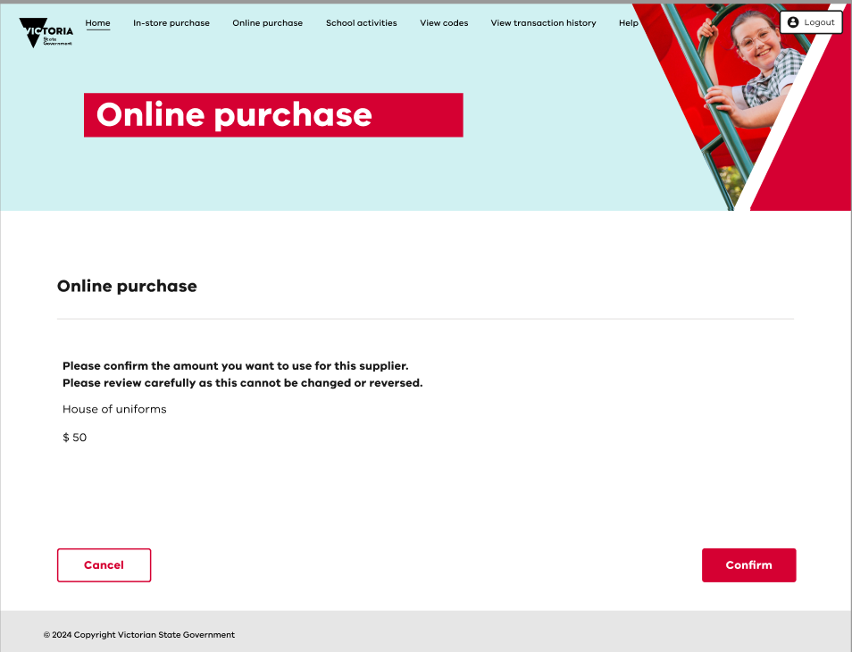

1. အွန်လိုင်းသင်္ကေတတစ်ခု ယခု ပေါ်လာပါသည်။ သင်သည် ဤသင်္ကေတနှင့်အတူ အီးမေးလ်တစ်စောင်ကိုလည်း လက်ခံရရှိမည်ဖြစ်သည်။

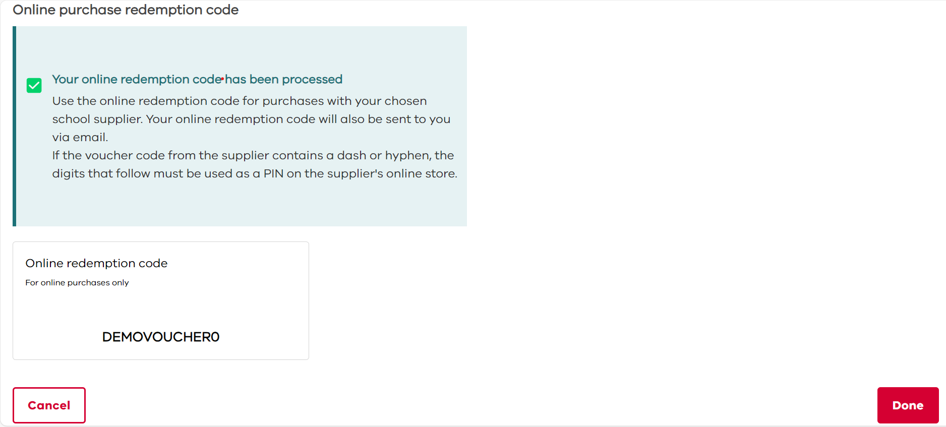

သတိပြုရန်-

* သင်ရွေးချယ်ထားသော ပမာဏအတွက် ဤသင်္ကေတကို သင်ရွေးချယ်ထားသော ကျောင်းပစ္စည်းပေးသွင်းသူ ထံ၌သာ အသုံးပြုနိုင်ပါသည်။
* ကျောင်းပစ္စည်းပေးသွင်းသူထံမှ ဘောက်ချာကုတ်တွင် ဒက်ရှ် သို့မဟုတ် ဟိုက်ဖန်တစ်ခု ပါ၀င်ပါက ပစ္စည်းပေးသွင်း သူ၏အွန်လိုင်းဆိုင်တွင် အောက်ပါဂဏန်းများကို PIN အဖြစ် အသုံးပြုရမည် (ဥပမာ- ABC123-PIN)
* ကျောင်းပစ္စည်းပေးသွင်းသူ၏ အွန်လိုင်းဆိုင်သို့ သွားရောက်ပြီး ငွေရှင်းသည့်အချိန်တွင် အွန်လိုင်းသင်္ကေတ (နှင့် လိုအပ်ပါက PIN နံပါတ်) ကို အသုံးပြုပါ။ သင့်အွန်လိုင်းသင်္ကေတတွင် သင်ခွဲဝေပေးထားသည်ထက် ပိုမိုသုံးစွဲပါက ကွာခြားချက်ကို သင်ပေးချေရန် လိုအပ်ပါသည်။
* စုစုပေါင်းငွေပမာဏ သုံးစွဲပြီးသည်အထိ ထိုကျောင်းပစ္စည်းပေးသွင်းသူနှင့် သင်၏အွန်လိုင်းသင်္ကေတကို ဆက်လက် အသုံးပြုနိုင်ပါသည်။
* အွန်လိုင်းသင်္ကေတသည် ၂၀၂၅ ဇွန်လ ၃၀ တွင် သက်တမ်းကုန်ဆုံးမည်ဖြစ်သည်။

၂၀၂၅ ဇွန်လ ၃၀ ရက်နေ့အထိ အသုံးမပြုရသေးသော မည်သည့် ကျောင်းစရိတ်ချွေတာရေးအပိုပေးငွေ ပမာဏမဆို ညအိပ်စခန်းချခြင်း၊ အားကစားနှင့် လေ့လာရေးခရီးများကဲ့သို့သော နောင်ကျောင်းလုပ်ငန်းများအတွက် သင့်ကလေး၏ ကျောင်းငွေစာရင်းသို့ လွှဲပြောင်းပေးပါမည်။

ကျောင်းစရိတ်ချွေတာရေးအပိုပေးငွေ (School Saving Bonus) များကို ကျောင်းလုပ်ငန်းများတွင် ခွဲဝေသတ်မှတ်ခြင်း

ကျောင်းစရိတ်ချွေတာရေးအပိုပေးငွေ၏ အားလုံး သို့မဟုတ် အချို့ကို ကျောင်းလှုပ်ရှားမှုများ အတွက် ခွဲဝေသတ်မှတ်ပေးရန် **School activities** ကို နှိပ်ပါ။ အောက်ဖော်ပြပါ စာမျက်နှာ ပေါ်လာမည်ဖြစ်ပြီး အဆိုပါစာမျက်နှာတွင် သင် သတ်မှတ်လိုသော ငွေပမာဏကို ရွေးချယ်နိုင်ပါသည်။ ငွေပမာဏကို ရွေးချယ်ပြီးသည်နှင့် **Next** ကို နှိပ်ပါ။

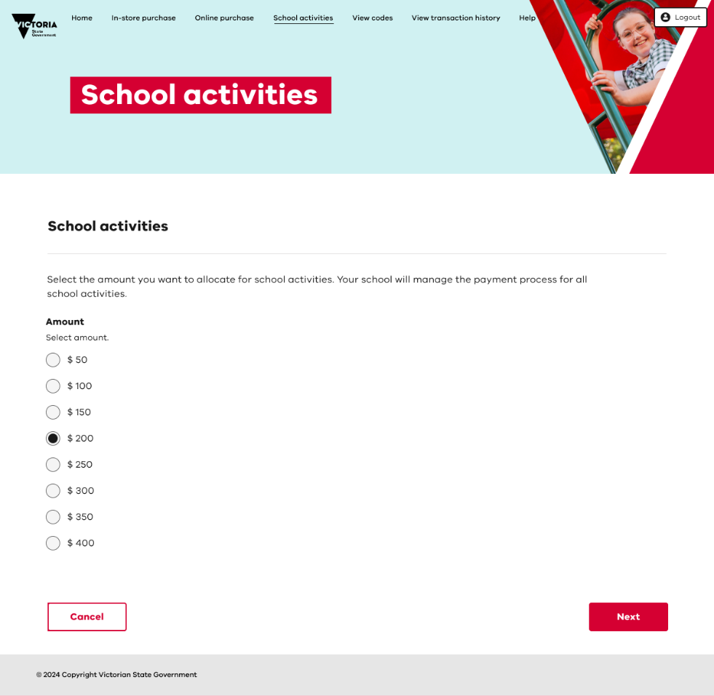

သင်၏ခွဲဝေမှုကို အတည်ပြုရန် သင့်အား မေးပါမည်။ **ဤခွဲဝေမှုသည် ပြောင်းလဲ၍ သို့မဟုတ် နောက်သို့ပြန်သွား၍ မရ သောကြောင့် ၎င်းကို ဂရုတစိုက် ပြန်လည်စစ်ဆေးပါ။**

သင်ရွေးချယ်ထားသော ပမာဏသည် ၂၀၂၅ ခုနှစ်အတွက် သင့်ကလေး ကျောင်းအပ်ထားသည့် ကျောင်း၏ သင့်ကလေး ငွေစာရင်းတွင် ရရှိမည်ဖြစ်သည်။ **ငွေလွှဲပြောင်းမှုပြုလုပ်ရန် အချိန် ၄၈ နာရီ လိုအပ်ပါသည်။**

ဤခွဲဝေမှုကို အတည်ပြုသည့် အီးမေးလ်တစ်စောင်ကိုလည်း လက်ခံရရှိမည်ဖြစ်သည်။

သင်္ကေတများနှင့်/သို့မဟုတ် ငွေပေးငွေယူမှတ်တမ်းကို ကြည့်ရှုရန်

သင်၏ သင့်အတွက် ကျောင်းစရိတ်ချွေတာရေးအပိုပေးငွေ သင်္ကေတ/များနှင့်/သို့မဟုတ် မည်သည့် အွန်လိုင်း ကျောင်းပစ္စည်း ပေးသွင်းသူ သင်္ကေတ ကိုကြည့်ရှုရန် ကျောင်းစရိတ်ချွေတာရေးအပိုပေးငွေ အကျဉ်းချုပ် စာမျက်နှာမှ **View codes** ကို နှိပ်ပါ။

ဆိုင်တွင် သင်၏ ကျောင်းစရိတ်ချွေတာရေးအပိုပေးငွေ (School Saving Bonus) ကို မည်သို့အသုံးပြုထားသည်ကို ကြည့်ရှုရန် အတွက် အကျဉ်းချုပ်စာမျက်နှာမှ **View transaction history** ကို နှိပ်ပါ။ ဆိုင်တွင်း ဝယ်ယူခြင်းများကိုသာ ပြသထားကြောင်း သတိပြုပါ။

ကူညီပံ့ပိုးရေး

ကျောင်းစရိတ်ချွေတာရေးအပိုပေးငွေ မိဘနှင့် စောင့်ရှောက်ပေးသူ အွန်လိုင်းစနစ်အကြောင်း နောက်ထပ်အချက်အလက်များ ကို အကျဉ်းချုပ် စာမျက်နှာတွင် ရနိုင်ပါသည်။

ချက်ခြင်းအကူအညီအတွက် [school.saving.bonus@education.vic.gov.au](mailto:school.saving.bonus@education.vic.gov.au) သို့ အီးမေးလ်ပို့ပါ ။

၂၀၂၄ ခုနှစ် နိုဝင်ဘာလ ၂၅ ရက် တနင်္လာနေ့မှစ၍ အောက်ပါ ထပ်လောင်းရွေးချယ်စရာများ ရနိုင်ပါမည်-

* ရုံးချိန်အတွင်း ၁၈၀၀ ၃၃၈ ၆၆၃ သို့ ဖုန်းခေါ်ပါ။
* ဤ [online enquiry form](https://www.schoolsavingbonus.vic.gov.au/s/enquiry-form) ကို ဖြည့်ပါ။